**Město Rokycany**

**Zastupitelstvo města Rokycany**

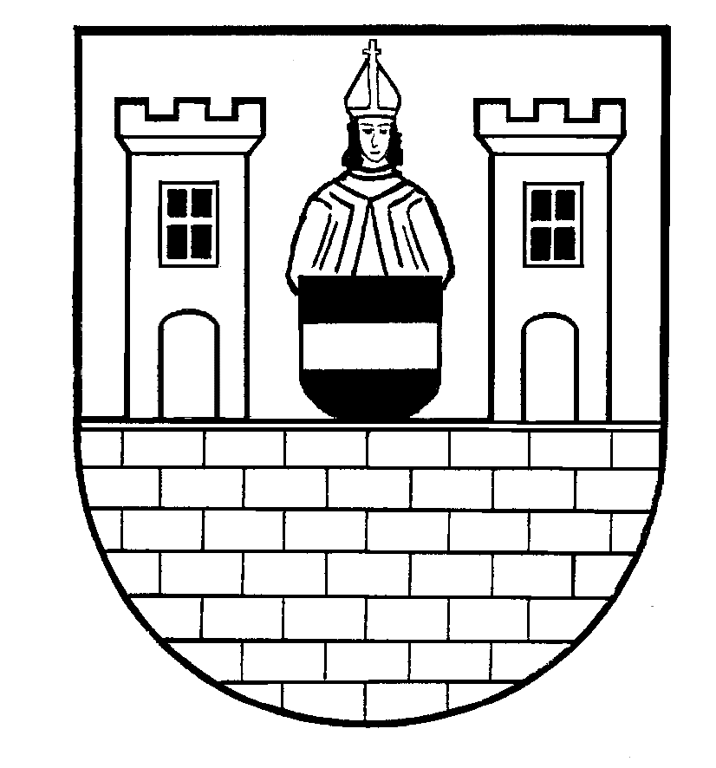

**Obecně závazná vyhláška města Rokycany, kterou se mění obecně závazná vyhláška č. 1/2015, Požární řád města Rokycany**

Zastupitelstvo města Rokycany se na svém zasedání dne 2. 9. 2024 usnesením č. 5455 usneslo vydat na základě § 29 odst. 1 písm. o) bod 1 zákona č. 133/1985 Sb., o požární ochraně, ve znění pozdějších předpisů (dále jen „zákon o požární ochraně“), a v souladu s § 10 písm. d) a § 84 odst. 2 písm. h) zákona č. 128/2000 Sb., o obcích (obecní zřízení), ve znění pozdějších předpisů, tuto obecně závaznou vyhlášku (dále jen „vyhláška“):

**Čl. 1**

**Úvodní ustanovení**

Obecně závazná vyhláška města Rokycany č. 1/2015, Požární řád města Rokycany, se mění takto:

V Čl. 3 – Podmínky požární bezpečnosti při činnostech, v objektech nebo v době zvýšeného nebezpečí vzniku požáru se zřetelem na místní situaci, se ruší odst. 2.

Čl. 2

Účinnost

Tato obecně závazná vyhláška nabývá účinnosti počátkem patnáctého dne následujícího po dni jejího vyhlášení.

### ……………………………. ………………………………….

### Ing. Tomáš Rada Bc. Jiří Sýkora

starosta města Rokycany místostarosta města Rokycany